- Дидактическая игра «Собери птицу»
Цель: упражнять детей в умении составлять изображение птицы из геометрических фигур.

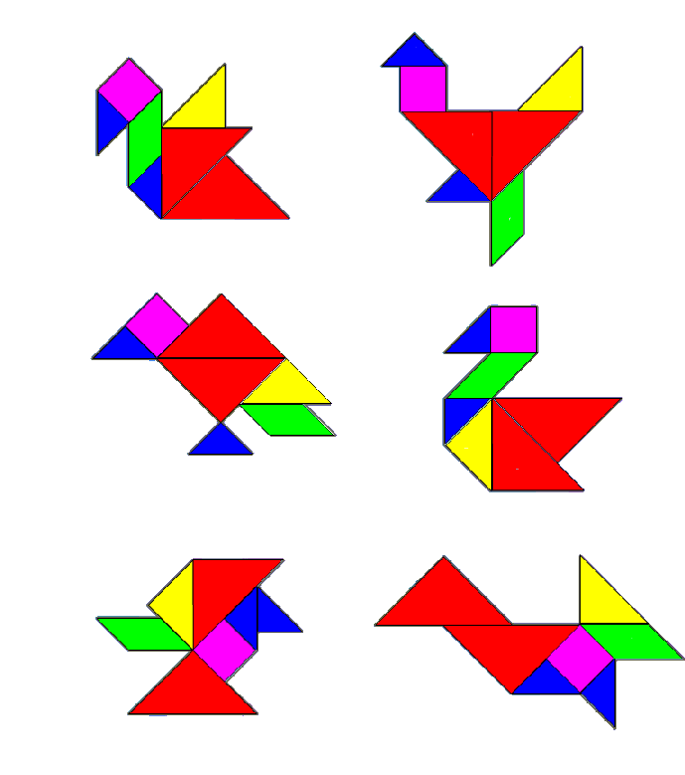

- Упражнение «Один – много»
Воспитатель: Вспомним, как будут называться стаи птиц. Я назову одну перелётную птицу, в вы назовите когда птиц много, когда они сбиваются в стаю.
грач - стая …(грачей)
стриж - стая …(стрижей)
ласточка-стая… (ласточек)
лебедь- стая …(лебедей)
гусь- стая… (гусей)
утка- стая…(уток)
скворец-стая…(скворцов)
журавль- стая …(журавлей)

- Упражнение «Закончи предложение»
Воспитатель: Я начну, а вы договорите. Закончите предложение, начатое мной.
1.«Птиц называют перелётными, потому что…»(они улетают в тёплые края)
2.«Осенью птицу улетают в тёплые края, потому что…»(трудно прокормиться зимой)
3.«Раньше всех улетают в тёплые края птицы, которые питаются…(насекомыми)
4.«Водоплавающие птицы улетают последними, потому что…(водоёмы замерзают поздней осенью)
Ответы детей.

- Упражнение «Узнай перелётную птицу»

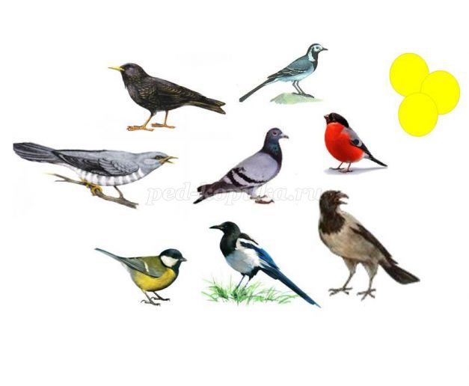
Упражнение «Узнай по голосу»
Воспитатель: Улетают птицы, всё реже и реже раздаются их голоса. Прислушайтесь и попробуйте узнать птицу по голосу.
звучит запись голосов птиц
звучание голоса соловья
звучание голоса жаворонка
звучание голоса ласточки
звучание голоса скворца
звучание голоса кукушки
звучание голоса грача
Ответы детей.

Ребусы
